**국민건강 알람서비스 COPD 질환 일부 지역 예측 결과 분석**

분석 기간: 2018-12-11~2019-05-13

분석 대상 지역: 부산, 광주

▣ 지역별 예측 결과 비교 분석

1. 부산 지역

* [**2017년 12월~2018년 5월**] vs [**2018년 12월 ~2019년 5월**] 추세 비교

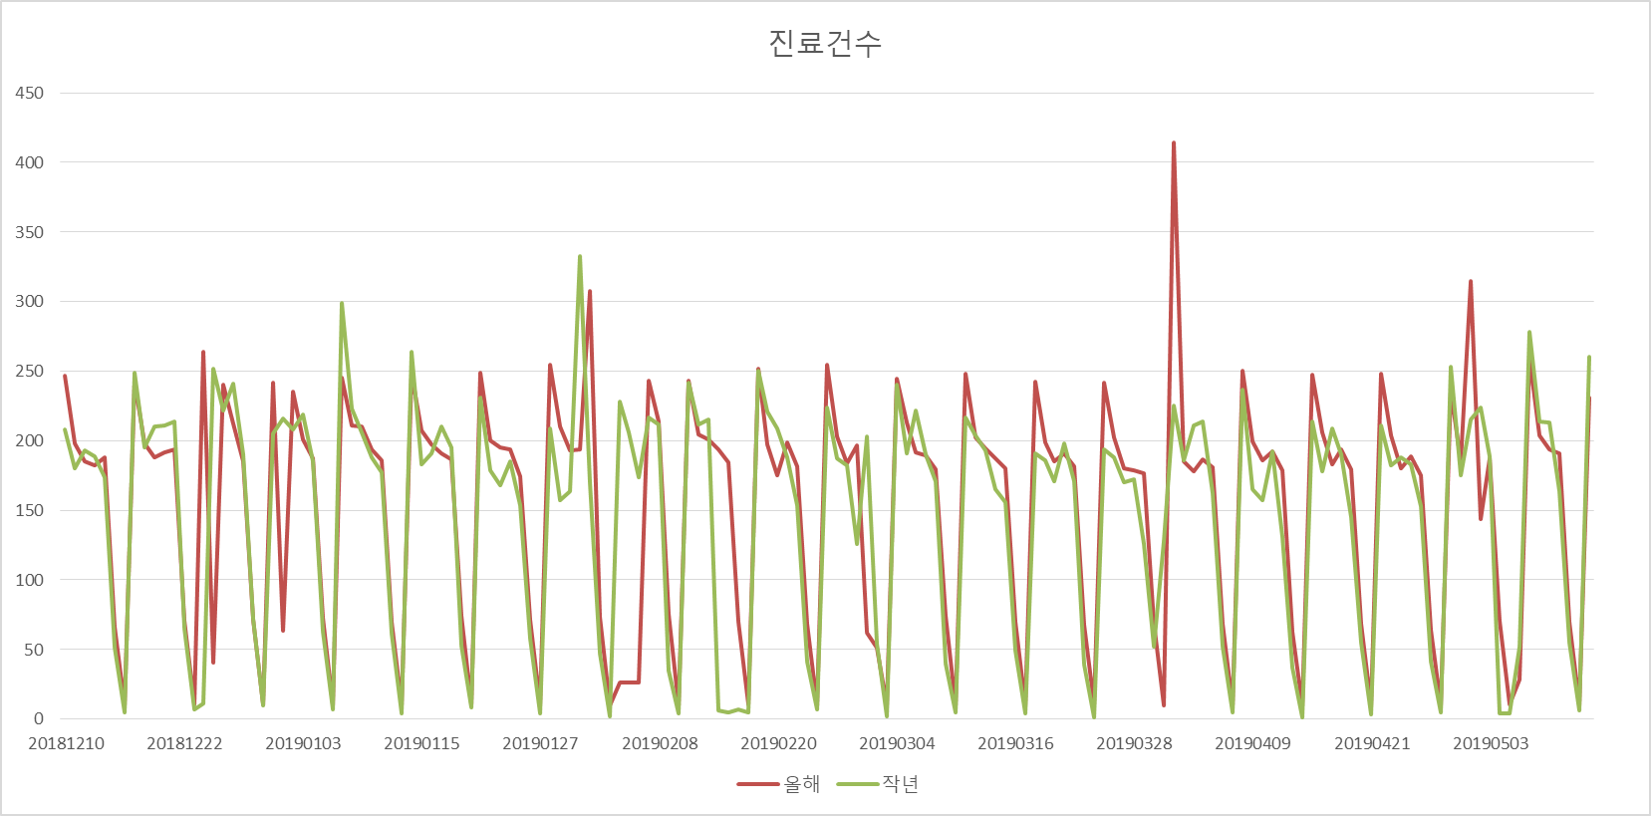

①

②

* [**2017년 12월~2018년 5월**] vs [**2018년 12월 ~2019년 5월**] 위험도 단계 비교

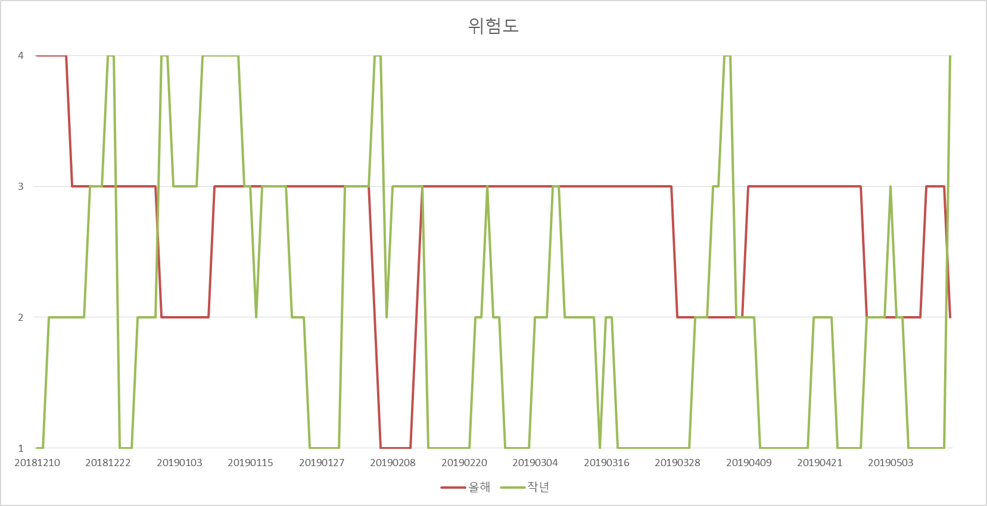

1. 작년 추세보다 올해 추세가 2018년 12월~2019년 1월까지 다소 하향 되는 경향을 볼 수 있음. 이에 따라 위험도 단계가 작년에 비해 하향되는 것을 볼 수 있음.
2. 진료건수 추세 표를 살펴보면, 작년 추세 보다 올해 추세가 2019년 3월부터 다소 상향 되는 경향을 볼 수 있음. 이에 따라 위험도 단계도 상향되는 것을 볼 수 있음.

* **원인 분석**

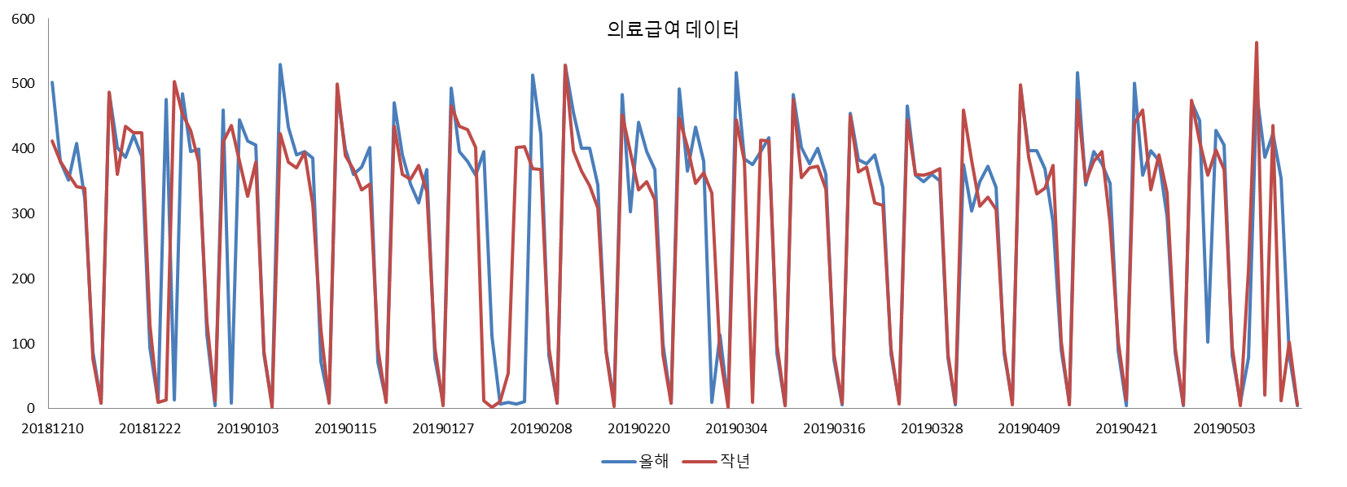→ 의료급여 데이터를 살펴보면 **올해의 의료급여 데이터가 특정 구간이 아닌 전반적으로 다소 상향**되어 있는 것을 볼 수 있음.

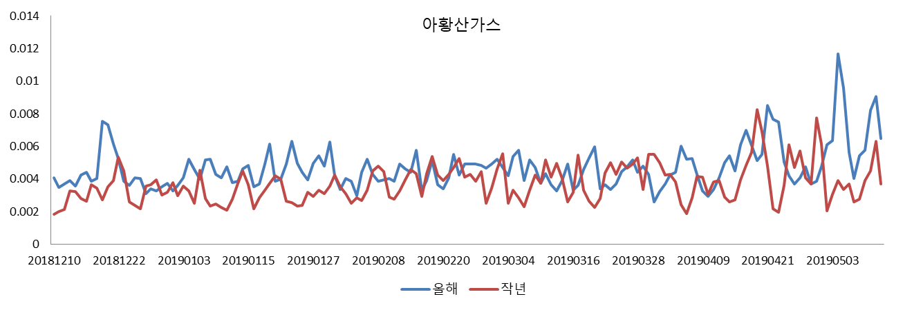→ 아황산가스 데이터를 살펴보면 **올해의 아황산가스 데이터가 특정 구간이 아닌 전반적으로 다소 상향**되어 있는 것을 볼 수 있음.

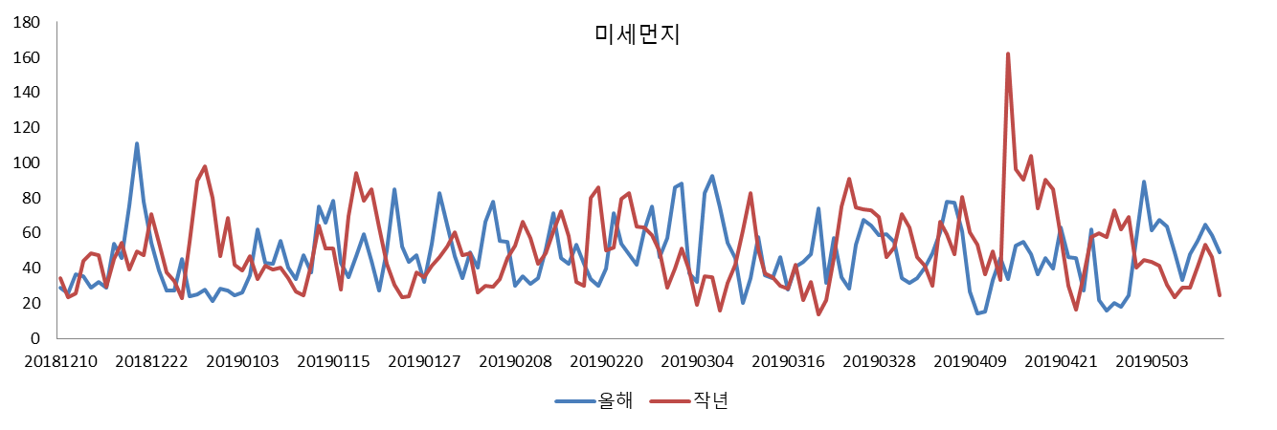→ 미세먼지 데이터를 살펴보면 작년의 미세먼지는 **특정 기간에서 높은 경향을 보이며, 특히 작년 12월쯤 높은 경향을 나타내는 반면 올해의 미세먼지는 꾸준하게 작년에 비해 평균적으로 높은 추세를 나타내고 있음**.

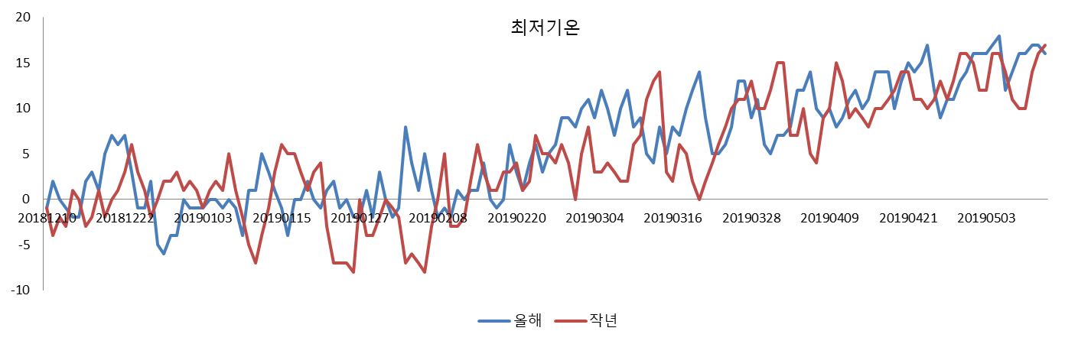→ 최저기온은 모델에서 음의 계수를 가지기 때문에, 최저 기온이 낮을수록 예측미세먼지 데이터진료건수가 높아지는 것을 볼 수 있음. 올해에 비해 작년의 추세나 위험도 단계가 낮은 이유는 최저기온이 작년이 다소 낮은 것을 알 수 있음..

▶ 올해의 위험도 단계 작년에 비해 단조롭고 높은 이유는, 꾸준하게 작년에 비해 높은 미세먼지와, 아황산가스로 인함을 알 수 있으며, 실제로 의료급여 데이터를 통해서도, 작년에 비해 올해 특정 구간에서의 피크는 발생하지 않아도, 평균적으로 높은 건수 추세를 나타내는 것을 볼 수 있음.

1. 광주 지역

* [**2017년 12월~2018년 5월**] vs [**2018년 12월 ~2019년 5월**] 추세 비교

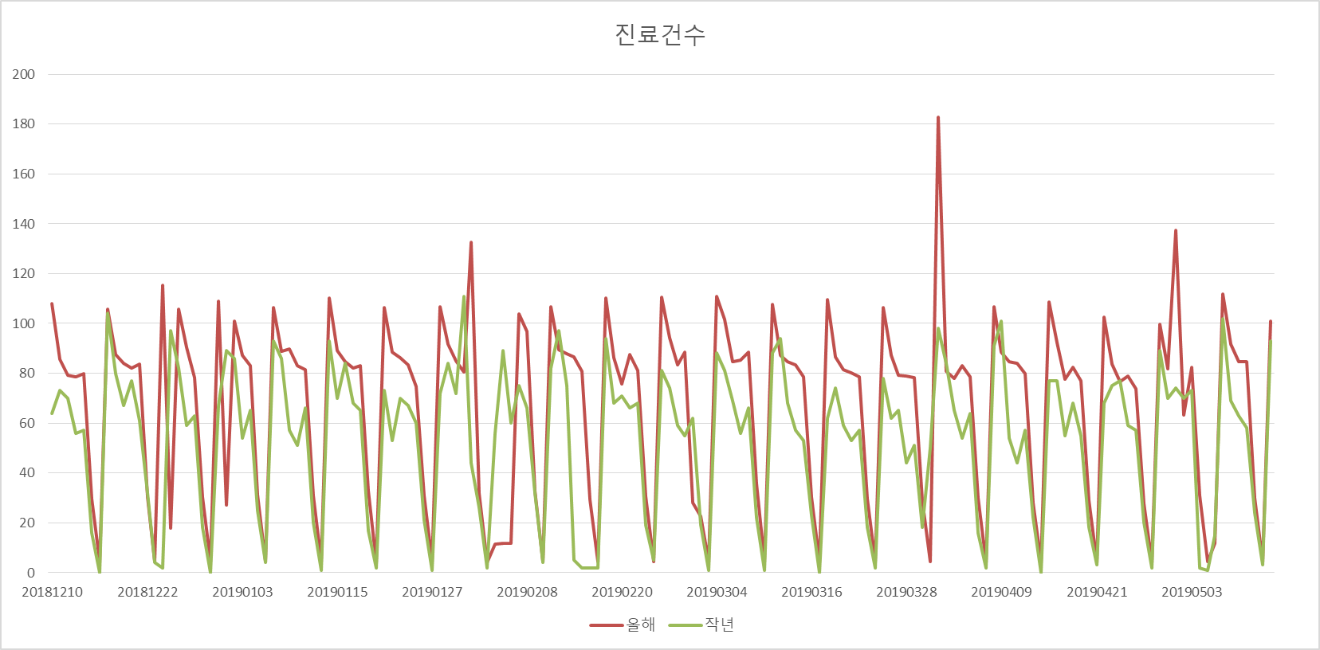

①

* [**2017년 12월~2018년 5월**] vs [**2018년 12월 ~2019년 5월**] 위험도 단계 비교

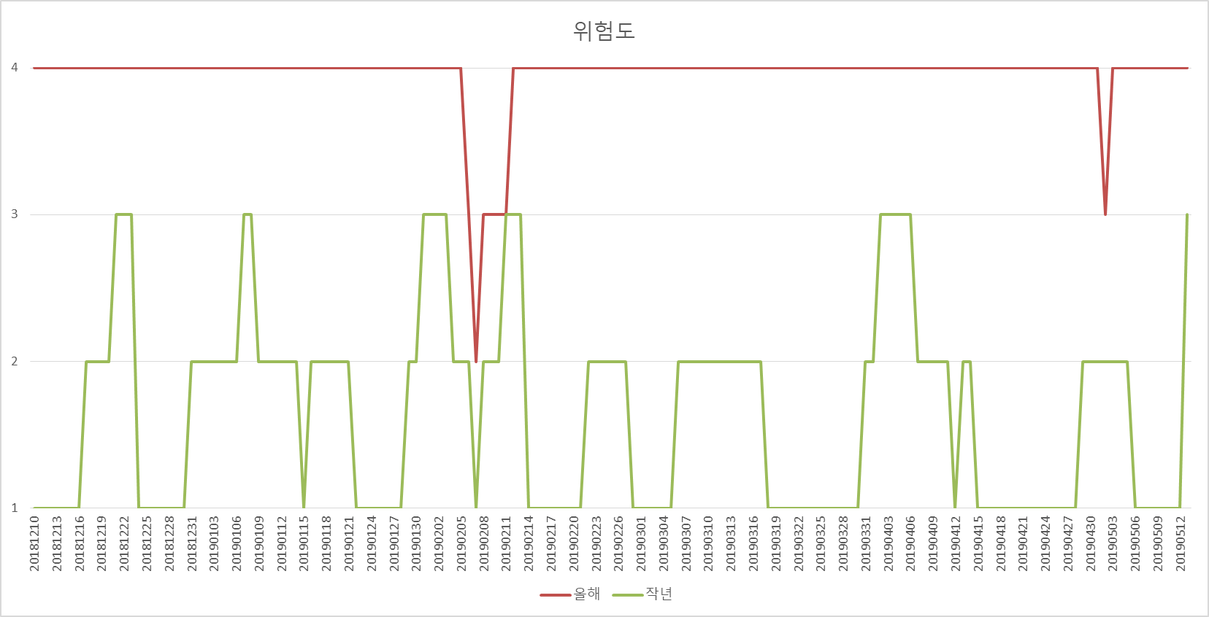

1. 진료건수 추세 표를 살펴보면, 작년 추세 보다 올해 추세가 전반적으로 상향 되는 경향을 볼 수 있음. 이에 따라 위험도 단계도 상향되는 것을 볼 수 있음

* 원인 분석

→ 의료급여 데이터를 살펴보면 **올해의 의료급여 데이터가 특정 구간이 아닌 전반적으로 다소 상향**되어 있는 것을 볼 수 있음.

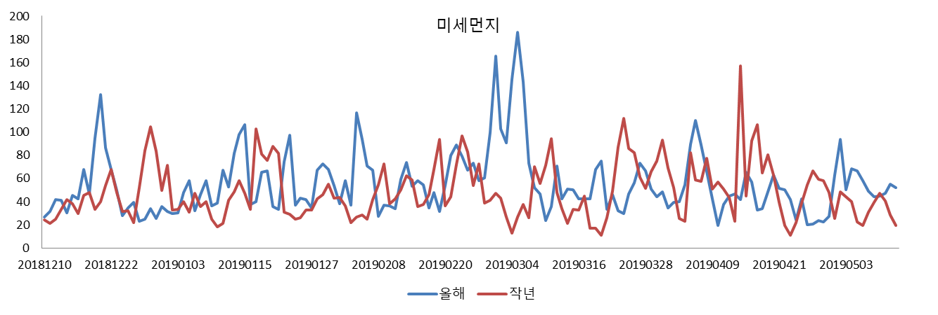→ 미세먼지 데이터를 살펴보면 **올해의 광주 지역 미세먼지는 작년에 특정 구간에서의 피크 뿐만 아니라, 전반적으로 높은 추세를 나타내고 있음**.

▶ 올해의 위험도 단계 작년에 비해 높은 이유는, 높은 미세먼지의 영향으로 볼 수 있음. 또한 실제로 의료급여 데이터를 통해서도, 작년에 비해 올해 특정 구간에서의 피크는 발생하지 않아도, 평균적으로 높은 건수 추세를 나타내는 것을 볼 수 있음.